LAPORAN PRAKTIKUM 2

PEMROGRAMAN BERBASIS WEB - A  


Mahasiswa:

Maulana Ibrahim (4522210090)

Dosen:

Adi Wahyu Pribadi, S.Si., M.Kom

TEKNIK INFORMATIKA

UNIVERSITAS PANCASILA

2024

ii. Tujuan

Memahami cara menggunakan PHP untuk menangani form input, verifikasi email, menyimpan data dalam format text, menggunakan cookies untuk menyimpan data sementara, dan memahami superglobal variables di PHP.

iii. Penjelasan setiap Code

**index.php**

Halaman utama yang menampilkan informasi tentang pernikahan dan menyediakan tautan ke halaman "Isi Buku Tamu" dan "Lihat Buku Tamu".

HTML Struktur:

<!DOCTYPE html>

<html lang="en">

- Mendefinisikan jenis dokumen sebagai HTML5 dan bahasa yang digunakan adalah bahasa Inggris (`lang="en"`).

`<head>`:

<meta charset="UTF-8">

- Mengatur karakter encoding sebagai UTF-8, yang mencakup berbagai karakter dan simbol global.

<meta name="viewport" content="width=device-width, initial-scale=1.0">

- Menjadikan tampilan halaman responsif dengan mengatur lebar halaman sesuai lebar perangkat pengguna.

<title>The Wedding: Mas Guntur dan Mbak Alia</title>

- Menentukan judul halaman yang muncul di tab browser.

CSS:

<style>

body { ... }

img { ... }

h1 { ... }

.links { ... }

a { ... }

a:hover { ... }

</style>

- Pengaturan gaya untuk elemen-elemen seperti latar belakang, teks, gambar, dan tombol.

- body: Mengatur teks agar rata tengah dengan font Arial dan latar belakang berwarna abu-abu terang.

- img: Mengatur gambar agar memiliki lebar maksimal 300px dan proporsional.

- h1: Mengatur judul dengan ukuran besar dan warna teks gelap.

- a: Tautan gaya tombol dengan warna biru dan warna putih saat di-hover (diklik).

`body`:

<body>

<h1>The Wedding</h1>

<h2>Mas Guntur dan Mbak Alia</h2>

<img src="/thewedding/images/image.webp" alt="Mempelai">

<h2>Getting Married</h2>

<div class="links">

<a href="/thewedding/isibukutamu.php">Isi Buku Tamu</a>

<a href="/thewedding/lihatbukutamu.php">Lihat Buku Tamu</a>

</div>

</body>

- Header: Menampilkan judul dan subjudul untuk acara pernikahan.

- Image: Menampilkan foto mempelai dengan atribut `alt` sebagai deskripsi.

- Links: Dua tautan menuju halaman untuk mengisi buku tamu dan melihat buku tamu.

**isibukutamu.php**

Halaman yang menyediakan form untuk pengunjung mengisi buku tamu.

HTML Struktur:

<form action="proses.php" method="POST">

- Form Action: Form akan mengirim data ke `proses.php` dengan metode `POST` saat disubmit.

Form Fields:```php

<label for="nama">Nama:</label>

<input type="text" id="nama" name="nama" value="<?php echo isset($_COOKIE['nama']) ? $_COOKIE['nama'] : ''; ?>" required>

- Nama: Field teks untuk memasukkan nama. Jika sebelumnya pengunjung sudah mengisi form, nama yang terakhir diisi akan muncul menggunakan cookie.

<label for="email">Email:</label>

<input type="email" id="email" name="email" required>

- Email: Field input khusus untuk alamat email.

<label for="komentar">Komentar:</label>

<textarea id="komentar" name="komentar" required></textarea>

- Komentar: Field teks area untuk memasukkan komentar pengunjung.

<input type="radio" id="pria" name="gender" value="Pria" required> Pria

<input type="radio" id="wanita" name="gender" value="Wanita" required> Wanita

- Gender: Pilihan radio button untuk memilih jenis kelamin.

Tombol dan Link:

<button type="submit">Submit</button>

- Submit Button: Tombol untuk mengirim form.

<a href="index.php">Kembali ke halaman utama</a>

- Kembali ke halaman utama: Link untuk kembali ke halaman utama.

**lihatbukutamu.php**

Halaman untuk menampilkan daftar tamu yang sudah mengisi form buku tamu.

Embed PHP:

<?php

// Cek apakah file buku tamu ada

if (file_exists("bukutamu.txt")) {

// Baca isi file buku tamu

$data = file("bukutamu.txt", FILE_IGNORE_NEW_LINES);

if (!empty($data)) {

echo "<table>";

echo "<tr><th>Nama</th><th>Email</th><th>Komentar</th><th>Gender</th></tr>";

foreach ($data as $line) {

$guest = explode(" | ", $line);

echo "<tr>";

foreach ($guest as $info) {

echo "<td>$info</td>";

}

echo "</tr>";

}

echo "</table>";

} else {

echo "<p>Belum ada data buku tamu.</p>";

}

} else {

echo "<p>Belum ada data buku tamu.</p>";

}

// Tampilkan nama pengunjung terakhir yang tersimpan di cookies

if (isset($_COOKIE['nama'])) {

echo "<p class='last-entry'>Terakhir diisi oleh: " . $_COOKIE['nama'] . "</p>";

}

?>

- PHP Script:

- Cek File: Mengecek apakah file `bukutamu.txt` ada dan membaca isinya.

- Looping Data: Setiap baris data dipisahkan oleh karakter `|` dan ditampilkan dalam tabel.

- Tampilkan Pengunjung Terakhir: Mengambil nama pengunjung terakhir dari cookie dan menampilkannya di bawah tabel.

Tabel:

<table>

<tr><th>Nama</th><th>Email</th><th>Komentar</th><th>Gender</th></tr>

</table>

- Tabel Buku Tamu: Menampilkan daftar nama, email, komentar, dan jenis kelamin dari buku tamu.

Kembali ke Halaman Utama:

<a href="index.php">Kembali ke halaman utama</a>

- Link: Link untuk kembali ke halaman utama.

**proses.php**

<?php

if ($_SERVER["REQUEST_METHOD"] == "POST") {

// Fungsi untuk membersihkan data input agar aman

function clean_input($data) {

// Menghapus spasi di awal dan akhir

$data = trim($data);

// Menghapus karakter backslash

$data = stripslashes($data);

// Mengubah karakter berbahaya menjadi entitas HTML untuk mencegah XSS

$data = htmlspecialchars($data);

return $data;

}

// Membersihkan semua input dari form

$nama = clean_input($_POST['nama']);

$email = clean_input($_POST['email']);

$komentar = clean_input($_POST['komentar']);

$gender = clean_input($_POST['gender']);

// Simpan nama di cookies selama 1 hari (cookie aman)

setcookie('nama', $nama, time() + 86400, "", "", false, true); // Cookie aman dengan HttpOnly flag

// Format data yang akan disimpan

$data = "$nama | $email | $komentar | $gender\n";

// Simpan data ke file text

file_put_contents("bukutamu.txt", $data, FILE_APPEND | LOCK_EX);

// Tampilkan pesan konfirmasi

echo "Terima kasih telah mengisi buku tamu!";

echo "<br><a href='index.php'>Kembali ke halaman utama</a>";

}

?>

iv. Hasil Screenshoot tampilan

* Landing Page

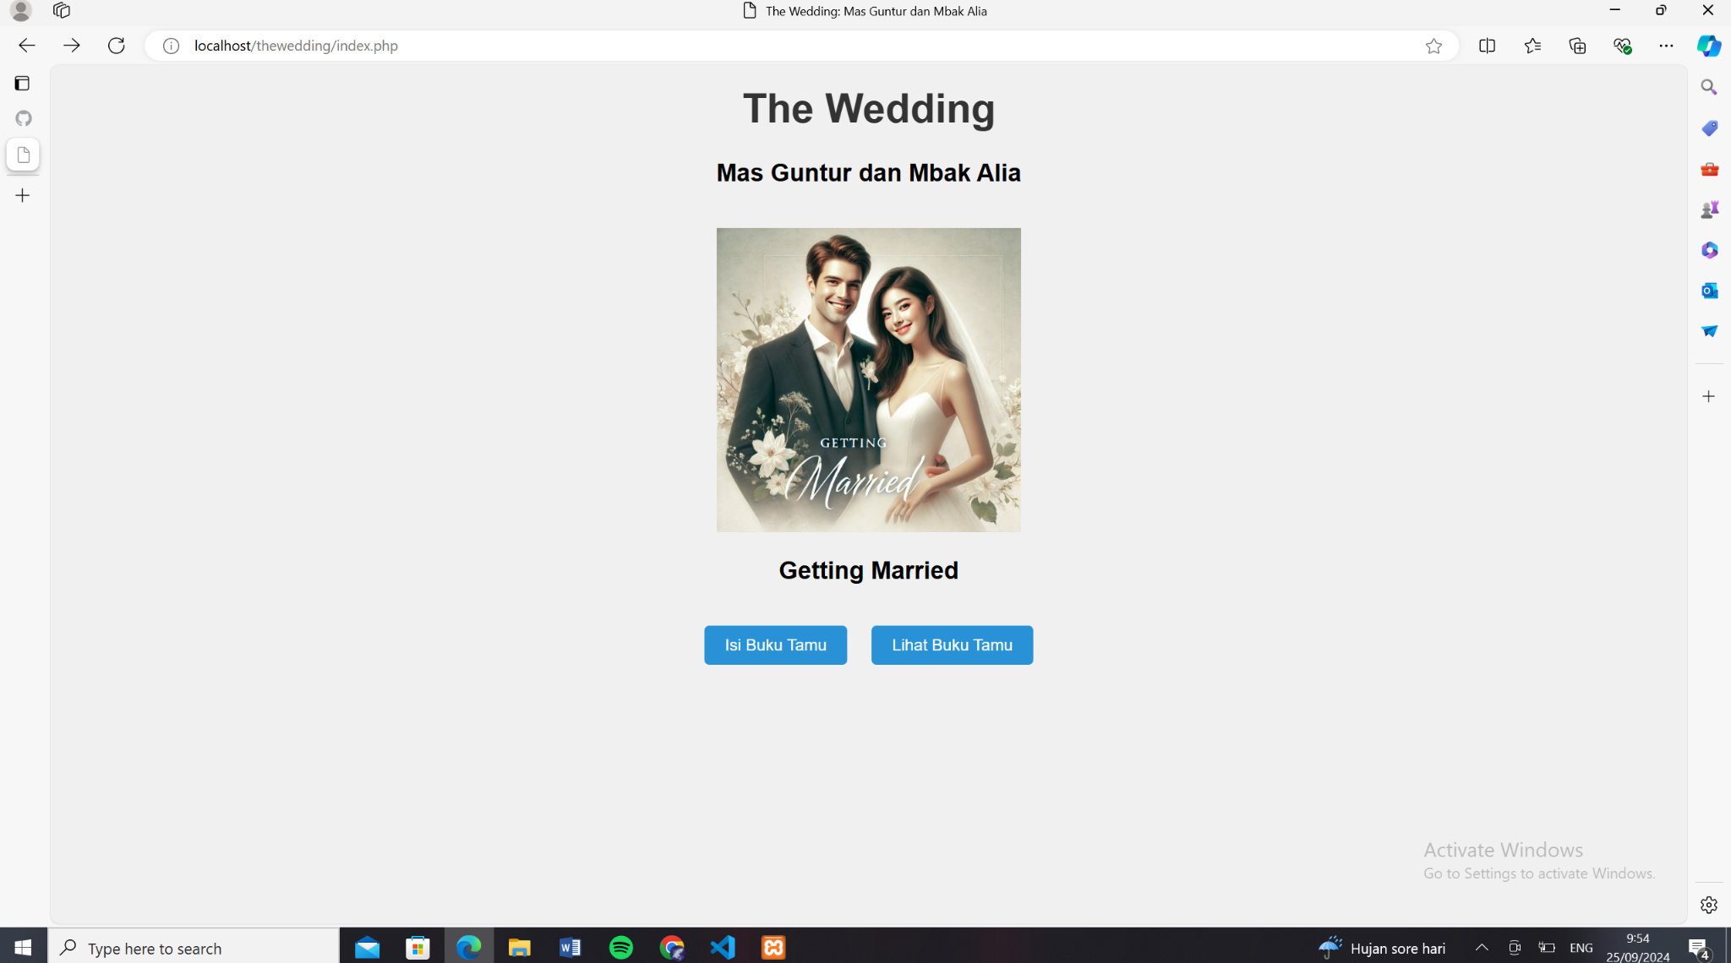

* Form Input

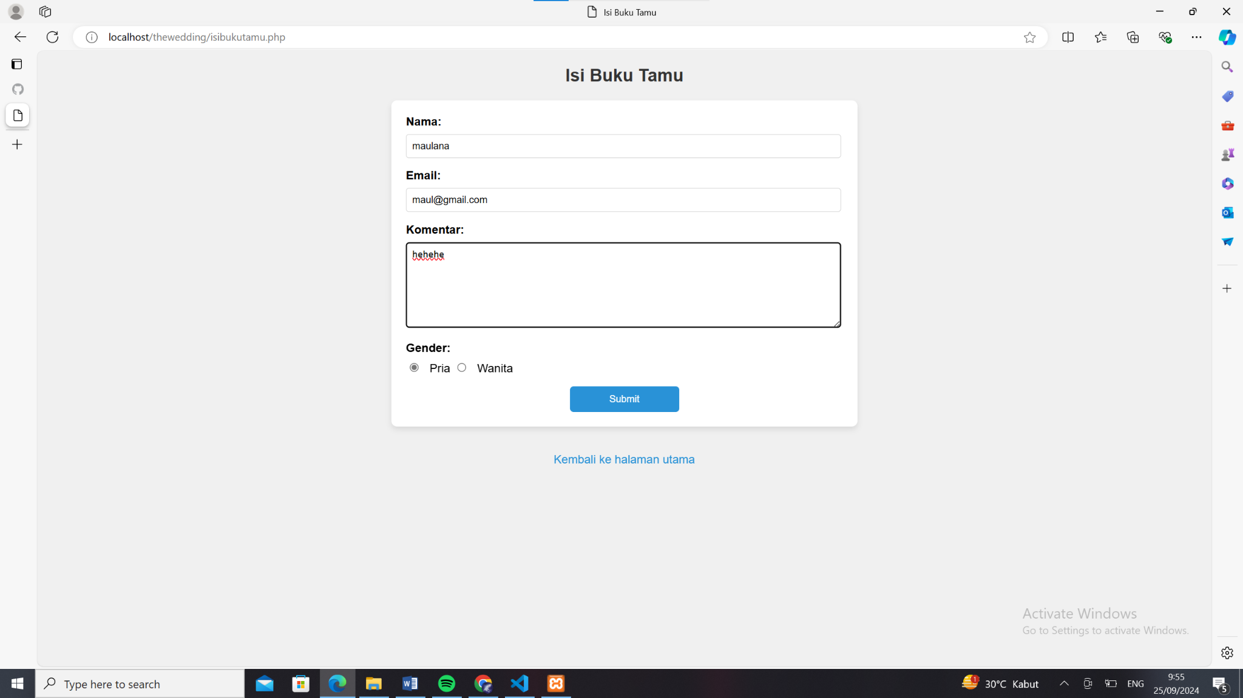

* Daftar Buku Tamu

